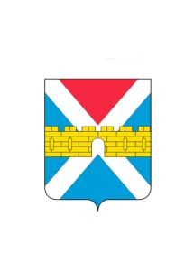

АДМИНИСТРАЦИЯ КРЫМСКОГО ГОРОДСКОГО ПОСЕЛЕНИЯ
КРЫМСКОГО РАЙОНА

ПОСТАНОВЛЕНИЕ

от 17.12.2013 №2039
город Крымск

О внесении изменений в постановление главы Крымского городского поселения Крымского района от 25 марта 2009 года №145 «О мерах по реализации Федерального закона от 25 декабря 2008 года №273-ФЗ «О противодействии коррупции»

В связи с изменением структуры и кадровыми перестановками в администрации Крымского городского поселения Крымского района ПОСТАНОВЛЯЮ:

1. По тексту постановления главы Крымского городского поселения Крымского района от 25 марта 2009 года №145 «О мерах по реализации Федерального закона от 25 декабря 2008 года №273-ФЗ «О противодействии коррупции» и приложений к нему фамилию и инициалы «А.Б.Ольховик» заменить фамилией и инициалами «М.Н.Игнатов» в соответствующих падежах;
2. Постановление вступает в силу со дня его подписания.

Глава Крымского городского
поселения Крымского района А.Г.Семко

